KOLONIA LETNIA W DZIWNÓWKU 2025 r.
DLA DZIECI

Terminy:
04.07 – 12.07.2025 r. 90 miejsc ( 8 noclegów – 9 dni)

Dziwnówek - mała miejscowość letniskowa położona pomiędzy morzem a Zalewem Kamieńskim. Niezwykle atrakcyjna, czysta i szeroka plaża, czyste i ciepłe wody Bałtyku powodują, że Dziwnówek jest dziś popularnym i lubianym letniskiem. Dziwnówek położony wśród sosnowych lasów posiada status uzdrowiska – leczy się tutaj schorzenia układu oddechowego.

Ośrodek wypoczynkowy Marevita: /brand.site/marevita
położony jest w otoczeniu sosnowych drzew, ok. 100m od piaszczystej plaży. Cały teren jest ogrodzony, a na nim znajduje się bezpieczny parking, bisko sportowe oraz dużo miejsca do rekreacji tj. duże boisko, plac zabaw, trampolinę, szachy, miejsce do grillowania oraz salę kinową.

Zakwaterowanie: w pokojach 3, 4, 5 osobowych z pełnym węzłem sanitarnym i TV-sat.

Wyżywienie: 3 posiłki dziennie ( śniadanie, obiad, kolacja).

Transport: autokar klimatyzowany, z WC, video i barkiem.

Ubezpieczenie: NNW

Kadra: pedagogiczna, medyczna (pielęgniarka na miejscu w określonych godzinach) ratownicy WOPR przy plaży.

PROGRAM POBYTU obejmuje:

Całodzienna wycieczka do Dziwnowa - zwiedzanie miasta, rejs statkiem, Park Miniatur.

- Rejs statkiem pirackim w Dziwnowie 1h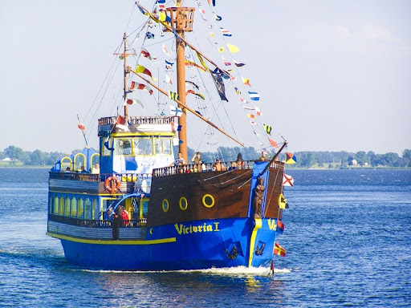

- Park miniatur w Dziwnowie – park miniatur, park kolejek, 1 przejazd kolejką, dmuchańce, plac zabaw.

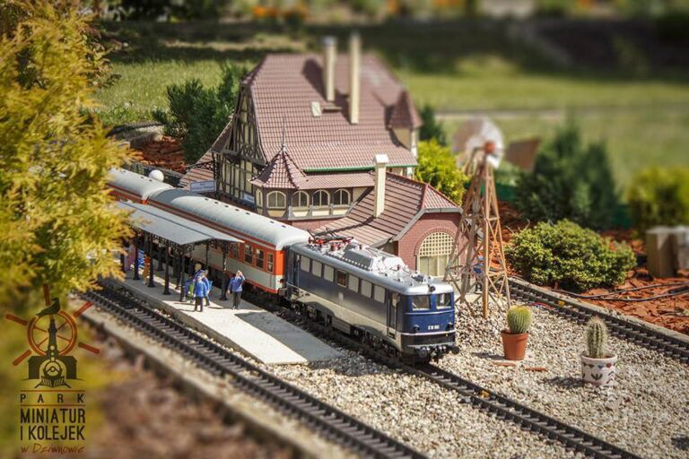

- Wycieczka autokarowa do Międzywodzia zwiedzanie i spacer promenadą.

- Wycieczki piesze po okolicy.

BOGATY PROGRAM KULTURALNO-OŚWIATOWY:

- Wybory Miss i Mistera kolonii;
- Plażowanie;
- Kąpiele w morzu;
- Legendy miejscowe;
- Noc Duchów;
- Konkursy (śpiewu, tańca, plastyczne, rzeźby z piasku);
- Konkurs historyczny i OMNIBUS;
- Chrzest Morski z dyplomami;
- Śluby Kolonijne;
- Obserwacja zachodu słońca;
- Dyskoteki;
- Spartakiada kolonijna;
- Zajęcia z chustą klanza;
- Warsztaty plastyczne;

PROGRAM SPORTOWY:
  - Turniej gry w ping-ponga;
  - Turniej gry w piłkę plażową;
  - Gry planszowe, szachy;
  - Gimnastyka poranna

Świadczenia zawarte w cenie:
- transport autokarem klasy turystycznej;
- 8 noclegów w ośrodku wypoczynkowym Marevita, pokoje 3,4,5 osobowe z pełnym węzłem sanitarnym i TV sat;
- wyżywienie 3 razy dziennie
- 1 x grill z pieczeniem kiełbasek;
- całodzienna opieka kadry pedagogicznej, pielęgniarka w określonych godzinach, ratownicy WOPR przy plaży;
- dyskoteki;
- 1 x wycieczka do Dziwnowa;
- Rejs statkiem pirackim w Dziwnowie 1 h;
- bilety wstępu: Park Miniatur;
- 1 x wycieczka do Międzywodzia:
- do dyspozycji: sprzęt sportowy;
- ubezpieczenie PZU NNW 10 000zł;
- upominek dla każdego uczestnika;
- realizację powyższego programu;

*Organizator zastrzega sobie prawo do modyfikacji programu w zależności od warunków pogodowych oraz innych czynników organizacyjnych. Ewentualne zmiany będą wprowadzane z myślą o bezpieczeństwie i komforcie uczestników.

